Συνδεθείτε με το webex cisco εδώ  <https://uoa.webex.com/>

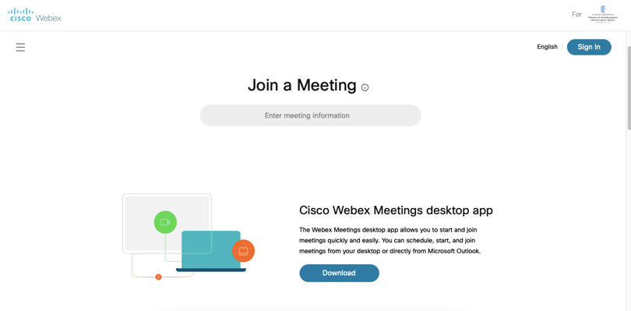

1

Αν είστε συνδεδεμένος με άλλο λογαρισμός καντε **sign out**

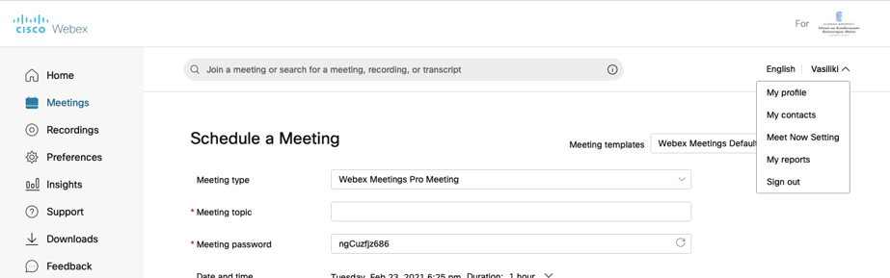



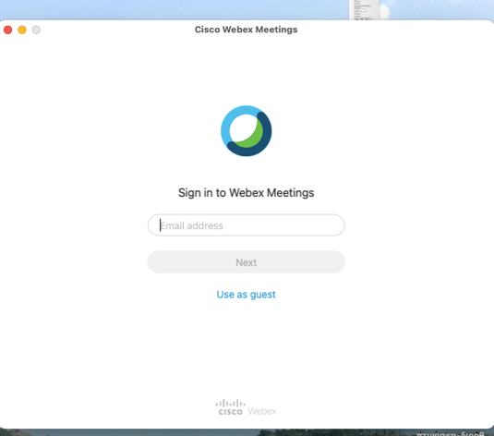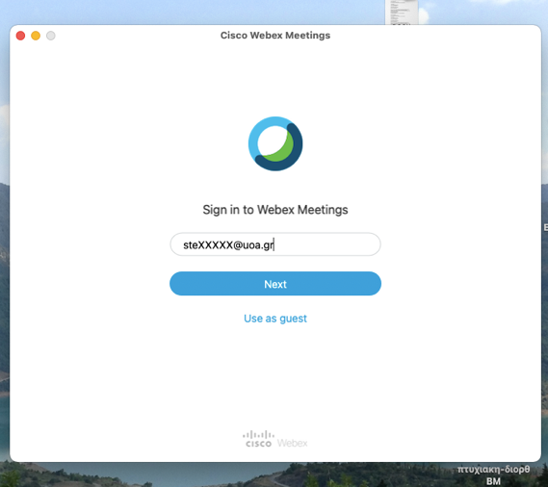

3.

steXXXX@uoa.gr

2



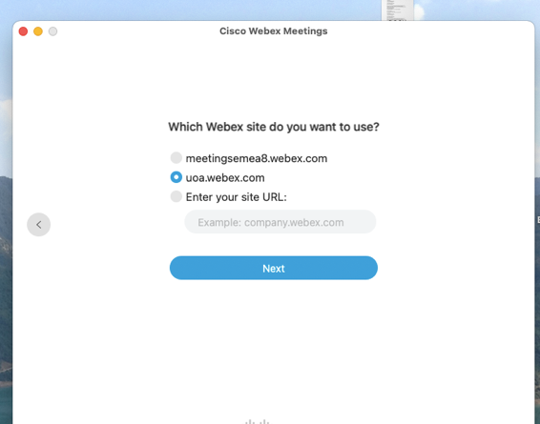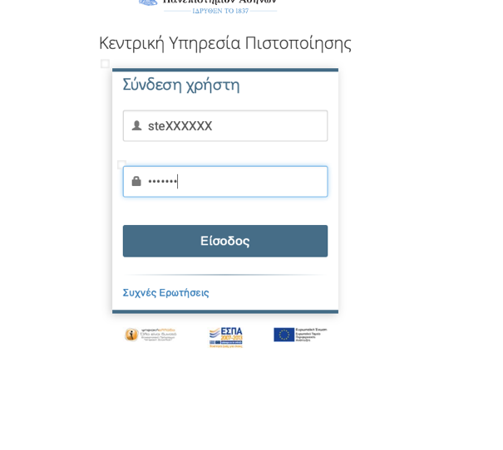

4

5

